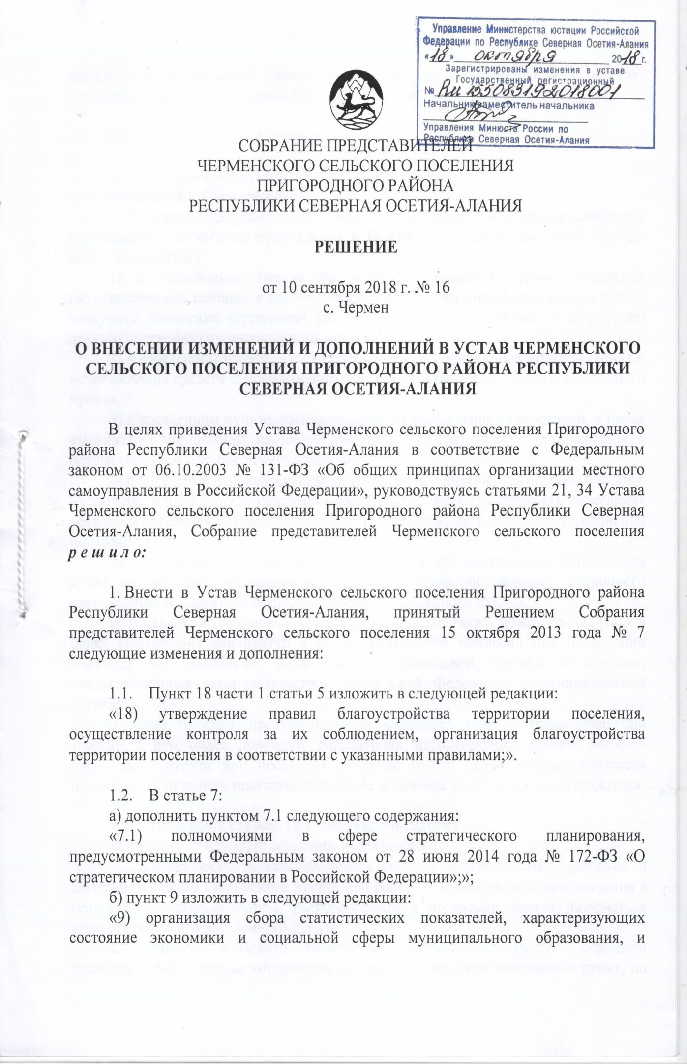
предоставление указанных данных органам государственной власти в порядке, установленном Правительством Российской Федерации;».

  - Пункт 11 части 1 статьи 6 исключить.

  - Дополнить статьей 10.1 следующего содержания:

«Статья 10.1. Сход граждан
1. В случаях, предусмотренных Федеральным законом «Об общих принципах организации местного самоуправления в Российской Федерации», сход граждан может проводиться:
1) в населенном пункте по вопросу изменения границ поселения (муниципального района), в состав которого входит указанный населенный пункт, влекущего отнесение территории указанного населенного пункта к территории другого поселения (муниципального района);
2) в населенном пункте, входящем в состав поселения, по вопросу введения и использования средств самообложения граждан на территории данного населенного пункта;
3) в населенном пункте, расположенном на межселенной территории, в целях выдвижения инициативы населения по вопросам, связанным с организацией и осуществлением местного самоуправления;
4) в поселении, расположенном на территории с низкой плотностью сельского населения или в труднодоступной местности, если численность населения сельского поселения составляет не более 100 человек, по вопросу об упразднении поселения;
5) в сельском населенном пункте по вопросу выдвижения кандидатуры старосты сельского населенного пункта, а также по вопросу досрочного прекращения полномочий старосты сельского населенного пункта.
2. В сельском населенном пункте сход граждан также может проводиться в целях выдвижения кандидатур в состав конкурсной комиссии при проведении конкурса на замещение должности муниципальной службы в случаях, предусмотренных законодательством Российской Федерации о муниципальной службе.
3. Сход граждан, предусмотренный настоящей статьей, правомочен при участии в нем более половины обладающих избирательным правом жителей населенного пункта или поселения. Решение такого схода граждан считается принятым, если за него проголосовало более половины участников схода граждан.».

  - Дополнить статьей 12.1 следующего содержания:

«Статья 12.1. Староста сельского населенного пункта
1. Для организации взаимодействия органов местного самоуправления и жителей сельского населенного пункта при решении вопросов местного значения в сельском населенном пункте, расположенном в поселении, может назначаться староста сельского населенного пункта.
2. Староста сельского населенного пункта назначается Собранием представителей, в состав которого входит данный сельский населенный пункт, по представлению схода граждан сельского населенного пункта из числа лиц, проживающих на территории данного сельского населенного пункта и обладающих активным избирательным правом.
3. Староста сельского населенного пункта не является лицом, замещающим государственную должность, должность государственной гражданской службы, муниципальную должность или должность муниципальной службы, не может состоять в трудовых отношениях и иных непосредственно связанных с ними отношениях с органами местного самоуправления.
4. Старостой сельского населенного пункта не может быть назначено лицо:
1) замещающее государственную должность, должность государственной гражданской службы, муниципальную должность или должность муниципальной службы;
2) признанное судом недееспособным или ограниченно дееспособным;
3) имеющее непогашенную или неснятую судимость.
5. Срок полномочий старосты сельского населенного пункта составляет 5 лет.
Полномочия старосты сельского населенного пункта прекращаются досрочно по решению Собрания представителей, в состав которого входит данный сельский населенный пункт, по представлению схода граждан сельского населенного пункта, а также в случаях, установленных пунктами 1 - 7 части 10 статьи 40 Федерального закона «Об общих принципах организации местного самоуправления в Российской Федерации».
6. Староста сельского населенного пункта для решения возложенных на него задач:
1) взаимодействует с органами местного самоуправления, муниципальными предприятиями и учреждениями и иными организациями по вопросам решения вопросов местного значения в сельском населенном пункте;
2) взаимодействует с населением, в том числе посредством участия в сходах, собраниях, конференциях граждан, направляет по результатам таких мероприятий обращения и предложения, в том числе оформленные в виде проектов муниципальных правовых актов, подлежащие обязательному рассмотрению органами местного самоуправления;
3) информирует жителей сельского населенного пункта по вопросам организации и осуществления местного самоуправления, а также содействует в доведении до их сведения иной информации, полученной от органов местного самоуправления;
4) содействует органам местного самоуправления в организации и проведении публичных слушаний и общественных обсуждений, обнародовании их результатов в сельском населенном пункте;
5) осуществляет иные полномочия и права, предусмотренные нормативным правовым актом Собрания представителей в соответствии с законом Республики Северная Осетия-Алания.
7. Гарантии деятельности и иные вопросы статуса старосты сельского населенного пункта устанавливаются нормативным правовым актом Собрания представителей в соответствии с законом Республики Северная Осетия-Алания.».

  - В статье 13:
а) наименование статьи изложить в следующей редакции:
«Статья 13. Публичные слушания, общественные обсуждения»;
б) часть 2.1 дополнить пунктом 2.1 следующего содержания:
«2.1) проект стратегии социально-экономического развития муниципального образования;»;
в) пункт 3 части 2.1 исключить;
г) в части 3 слова «Порядок организации и проведения публичных слушаний» заменить словами «Порядок организации и проведения публичных слушаний по проектам и вопросам, указанным в части 2.1 настоящей статьи,»;
д) дополнить частью 4 следующего содержания:
«4. По проектам генеральных планов, проектам правил землепользования и застройки, проектам планировки территории, проектам межевания территории, проектам правил благоустройства территорий, проектам, предусматривающим внесение изменений в один из указанных утвержденных документов, проектам решений о предоставлении разрешения на условно разрешенный вид использования земельного участка или объекта капитального строительства, проектам решений о предоставлении разрешения на отклонение от предельных параметров разрешенного строительства, реконструкции объектов капитального строительства, вопросам изменения одного вида разрешенного использования земельных участков и объектов капитального строительства на другой вид такого использования при отсутствии утвержденных правил землепользования и застройки проводятся общественные обсуждения или публичные слушания, порядок организации и проведения которых определяется нормативным правовым актом Собрания представителей с учетом положений законодательства о градостроительной деятельности.».

  - В статье 21:
а) пункт 4 части 1 изложить в следующей редакции:
«4) утверждение стратегии социально-экономического развития муниципального образования;»;
б) часть 1 дополнить пунктом 11 следующего содержания:
«11) утверждение правил благоустройства территории муниципального образования.»;
в) часть 6 исключить.

1.8. Часть 8.1 статьи 23 изложить в следующей редакции:
«8.1. В случае, если глава муниципального образования, полномочия которого прекращены досрочно на основании правового акта Главы Республики Северная Осетия-Алания об отрешении от должности главы муниципального образования либо на основании решения Собрания представителей об удалении главы муниципального образования в отставку, обжалует данные правовой акт или решение в судебном порядке, Собрание представителей не вправе принимать решение об избрании главы муниципального образования, избираемого Собранием представителей из своего состава, до вступления решения суда в законную силу.».

1.9. В статье 25:
а) в части 5.1 слова «(председателя Правительства Республики Северная Осетия-Алания») исключить;
б) в части 5.2 слова «(председатель Правительства Республики Северная Осетия-Алания») исключить;
в) в абзаце втором части 13 слова «(председателя Правительства Республики Северная Осетия-Алания») исключить.

1.10. Дополнить статьей 35.1 следующего содержания:
«Статья 35.1 Содержание правил благоустройства территории муниципального образования
1. Правила благоустройства территории муниципального образования утверждаются Собранием представителей муниципального образования.
2. Правила благоустройства территории муниципального образования регулируют вопросы:
1) содержания территорий общего пользования и порядка пользования такими территориями;
2) внешнего вида фасадов и ограждающих конструкций зданий, строений, сооружений;
3) проектирования, размещения, содержания и восстановления элементов благоустройства, в том числе после проведения земляных работ;
4) организации освещения территории муниципального образования, включая архитектурную подсветку зданий, строений, сооружений;
5) организации озеленения территории муниципального образования, включая порядок создания, содержания, восстановления и охраны расположенных в границах населенных пунктов газонов, цветников и иных территорий, занятых травянистыми растениями;
6) размещения информации на территории муниципального образования, в том числе установки указателей с наименованиями улиц и номерами домов, вывесок;
7) размещения и содержания детских и спортивных площадок, площадок для выгула животных, парковок (парковочных мест), малых архитектурных форм;
8) организации пешеходных коммуникаций, в том числе тротуаров, аллей, дорожек, тропинок;
9) обустройства территории муниципального образования в целях обеспечения беспрепятственного передвижения по указанной территории инвалидов и других маломобильных групп населения;
10) уборки территории муниципального образования, в том числе в зимний период;
11) организации стоков ливневых вод;
12) порядка проведения земляных работ;
13) участия, в том числе финансового, собственников и (или) иных законных владельцев зданий, строений, сооружений, земельных участков (за исключением собственников и (или) иных законных владельцев помещений в многоквартирных домах, земельные участки под которыми не образованы или образованы по границам таких домов) в содержании прилегающих территорий;
14) определения границ прилегающих территорий в соответствии с порядком, установленным законом субъекта Российской Федерации;
15) праздничного оформления территории муниципального образования;
16) порядка участия граждан и организаций в реализации мероприятий по благоустройству территории муниципального образования;
17) осуществления контроля за соблюдением правил благоустройства территории муниципального образования.».

1.11. В статье 38:
а) часть 2 дополнить абзацами следующего содержания:
«Официальным опубликованием муниципального правового акта или соглашения, заключенного между органами местного самоуправления, считается первая публикация его полного текста в периодическом печатном издании, распространяемом в муниципальном образовании.
Для официального опубликования (обнародования) муниципальных правовых актов и соглашений органы местного самоуправления вправе также использовать сетевое издание. В случае опубликования (размещения) полного текста муниципального правового акта в официальном сетевом издании объемные графические и табличные приложения к нему в печатном издании могут не приводиться.»;
б) части 3, 4, 5 изложить в следующей редакции:
«3. Официальным опубликованием муниципальных правовых актов, соглашений, заключенных между органами местного самоуправления, считается первая публикация полного текста муниципального правового акта, соглашения, заключенного между органами местного самоуправления в периодическом печатном издании, определенном правовым актом главы поселения.
Официальное обнародование производится путем доведения текста муниципального правового акта (соглашения, заключенного между органами местного самоуправления) до сведения жителей сельского поселения.
Текст муниципального правового акта (соглашения, заключенного между органами местного самоуправления) размещается на информационных стендах в здании администрации местного самоуправления сельского поселения, иных местах, определенных главой сельского поселения. Период времени, в течение которого текст муниципального правового акта (соглашения, заключенного между органами местного самоуправления) содержится на информационных стендах, не должен составлять менее 14 календарных дней. По истечении указанного периода оригинал документов хранится в администрации местного самоуправления сельского поселения.
4. По результатам официального обнародования муниципальных правовых актов (соглашений, заключенных между органами местного самоуправления) составляется заключение (акт), в котором указываются формы и сроки обнародования. Заключение (акт) об официальном обнародовании муниципального правового акта или соглашения подписывает глава сельского поселения.
